排球扣杀的数学模型
何贵明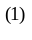李卓林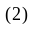罗小珠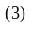
- 01级数学与应用数学（1）班 广东韶关 512005
- 02级物理系物理学班 广东韶关 512005
- 02级数学与应用数学本科班 广东韶关 512005
[摘要]:本文以排球的扣杀情况为背景，针对排球的扣杀这一实际，建立了数学模型，分析不同方向和角度击中球后球的落点，得到球被击中后落入难防区的击球角度范围，采用定性分析及球在竖直方向下自由落体运动，再从整体着手分析球被击中后的运行情况，利用拉格朗日条件极值法，求出击球的最优角度范围；通过排球比赛中具体的实际数据，运用计算机的强大运算能力，用数学软件maple8和matlab6.5进行求解，得出了其角度范围，综合比较，得出球的最优击球方向是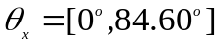和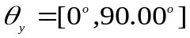，其中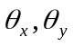为被击中瞬间分别与轴的角度.
关键词：扣杀;速度;难防守区;角度范围
1 问题的提出
排球比赛是一场比高比快的比赛，从侧面看它是由场上的左右两队各6人组成的，一局25分，谁先拿到25分，谁就取胜这一局，比赛过程双方一般是通过的扣杀球来得分的，扣杀球需要的是考队员们扣杀瞬间的弹跳力和瞬间击中球的力度以及方向等，研究球员瞬间的扣杀情况，确定球员如何击中球,才能成功的扣杀出好球,所谓扣杀好球就是扣中球后，球能成功的落到对方的场地上.
由于场上的六名队员排成对称型的，相对而言中间的防御能力比较强，所以这就要求球员在扣球后，球能成功的落到对方的难防守区,一般是后排线的一部分小区域以及左右两边的小区域.
2 基本假设
(1) 球员击中球，只考虑球瞬间得到的速度（是矢量）
(2) 后排那一小部分难防守区，看作是一个小长方形区域，其宽为；左右两边难防守区也是看作各一个小长方形区域，根据其对称性，其一样的宽度是
(3) 不考虑球的大小，把球看作一个点，这个是就是球的中心
(4) 球在竖直方向的下落是符合自由落体运动的
(5) 球被击中后就沿其其速度方向落地,不考虑球员拦网情况
3 符号的约定
：球被击中瞬间，球心到球网所在平面间的距离
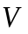：球被击中后所具有的速度（是矢量）
：左右两边的难防守区的宽
：后排难防守区的宽
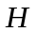：比赛场地上的网高
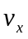：速度在x轴上的速度分量
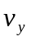：速度在y轴上的速度分量
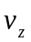：速度在z轴上的速度分量
：球在被击中的瞬间球心离地的距离（球的高度）
：比赛场地上的场区的宽（也是半场区的长）
：球被击中的瞬间，球心到两边界的距离中较短的距离
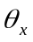:球被击中时,速度与轴的角度
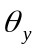:球被击中时,速度与轴的角度
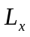:球被击中到落地时在轴上运行的距离
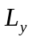:球被击中到落地时在轴上运行的距离
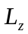:球被击中到落地时在轴上运行的距离
4 模型的建立
在击球点建立坐标轴，球在被击中的瞬间，假设球心就在原点处（如下图所示），于是得到x,y,z轴上的速度分量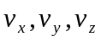：

z
y
V
x
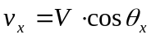………………①
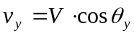………………②
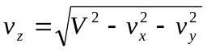…………③
球能否成功在于这三个分速度的大小，而这三个速度分量的大小决定于球员击中球后，球所具有的速度（即击球者的击球力量和击球的方向），此问题要求通过确定角度范围，使球能落入难防守区，从而问题的求解可以归结为考虑球成功落到难防守区的各情况的目标函数
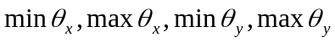.
s.t
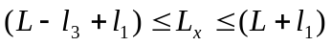
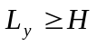
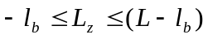
4.1 球成功落到后排难防守区的情况：
轴方向上的球能成功的落入后排区域，球在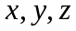轴方向的取值大小范围（以原点为0来定取值大小）：
V

h

H

L
2L
从上图分析可得出：
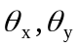范围大小的变化必须符合以下条件
………………④
………………⑤
球从被击中到落地的过程,通过竖直方向(轴)可得
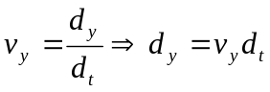
把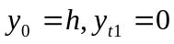和②;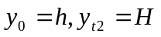和②代入可得到：
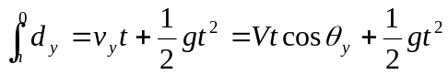
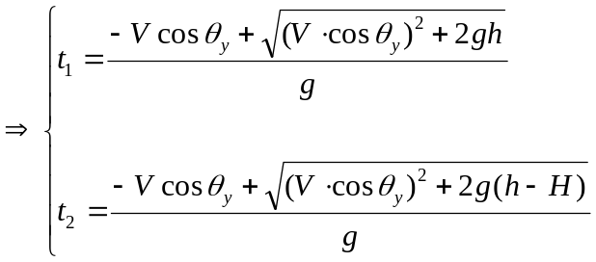
于是，球在能成功的落到后排难防守区，则必须符合以下条件：
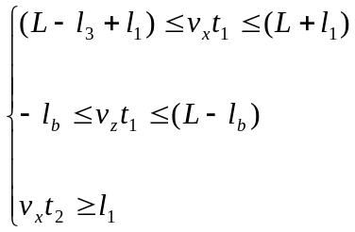
4.2 球落到边界难防守区的情况（这里又分为两种情况）：
4.2.1球落到与击球位置较远的边界难守区
球要落入这个区域，必须的符合以下的条件：
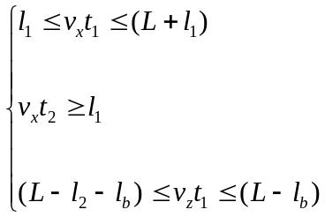
4.2.2 落到与击球位置较近的边界难守区
同样的球要落入这个区域，必须的符合以下的条件：
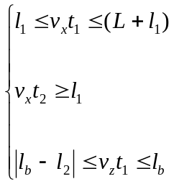
5 模型的求解
5.1 球落到后排难防守区的情况
对于同一个球员的弹跳力是一定的，不防采用她所能达到的最大高度来解决扣杀球问题，同时对于同一个球员来说，她击球一般是尽自已的最大力量来扣杀球，因此求解过程中V的大小也考虑为固定的，这样通过以上的建立的模型，用拉格朗日微分方程极值法来求解,由于计算符号的计算出来的结果很复杂、式子很长，因此我们用仿真数据再得用计算机求解，求出击中的球角度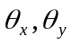的范围： 由于
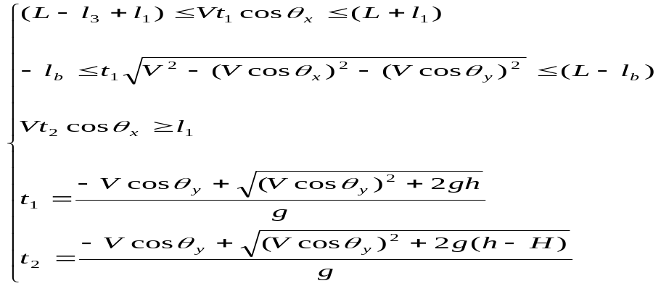
因此通过计算可以解得必须要符合以下式子⑥：
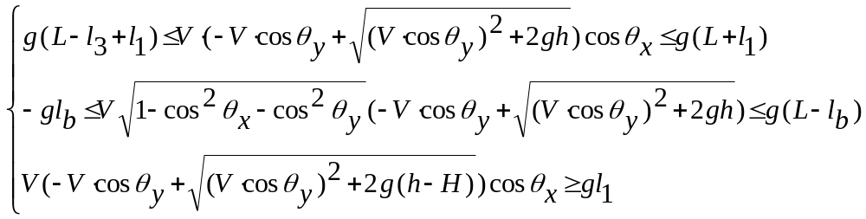
计算这个不等式,我们可以用拉格朗日微分方程极值法来求解:
我们令
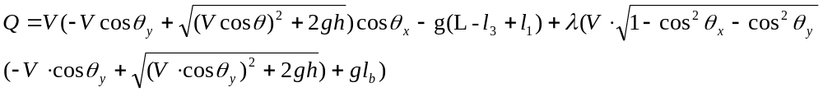 分别通过求解方程组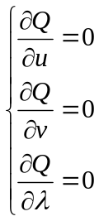其中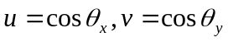，解得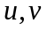值,再把值代回⑥进行检验,如果结果不正确再调整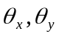的范围,再回代，直到求出其范围;
5.2 球落到与击球位置较远的边界难防守区的情况
从3.2.1可得范围大小必须符合以下条件：
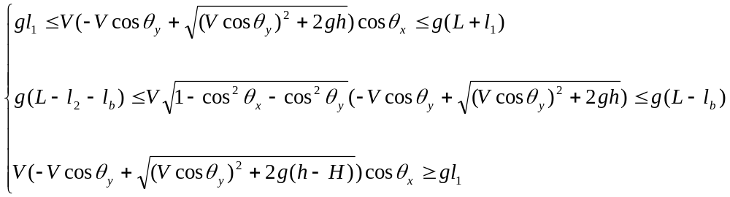
5.3 球落到与击球位置较近的边界难防守区的情况
从3.2.2可得范围大小必须符合以下条件：
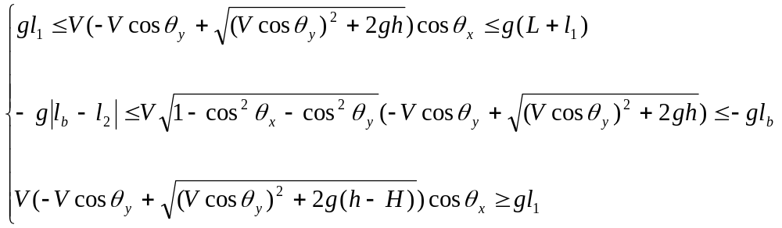
5.4 模型的实际数据求解
我们可以通过排球比赛的规则可知，以下的数据：排球场一般长18米，宽9米，由中心线分为长9米，宽9米的两个相等的场区；网高(男子网高2.43米，女子网高2.24米)；球的规格是圆周65公分到67公分.经国际有关人员分析，被扣杀中的球的球速能达到80公里每小时，球员的扣球高度达到3.5米以上；难防守区为后排场区大约1.2米，左右大约0.8米；我们以球员在离中心线1米处扣杀球，球场的重力加速度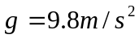来研究其能成功的角度范围：
我们用女子的排球扣杀情况，用一般的球速81公里每小时，击球点的高度以3.5米来估算，由以上的求解得必须符合的条件，于是可以得到下列三个不等式方程组,再利用计算机运算，用maple8.0和matlab6.5可算得下表1：
角度的范围 | 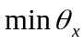 | 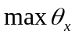 | 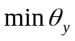 | 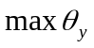
后排难防守区 | 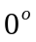 | 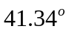 | 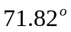 | 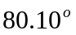
较长边界难防守区 | 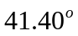 | 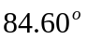 | 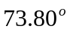 | 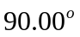
较短边界难防守区
于是我们可以得到,最优的击球角度在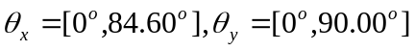范围内可以
扣杀出好球到难防守区内.
6 模型优缺点、及模型的改进方向
本文通过合理的假设，经过一定的简化，运用定性分析等方法建立模型，而后提出了最优击球角度，这对排球比赛的扣杀球方向有一定的实际意义，本模型可以推广应用微分方程建立，求解其击球的角度，对发球的情况也可以通过此模型来建立求出其最优击球方案，但是本模型有一定局限，模型对球的下落考虑为自由落体运动，实际上球的下落可不一定是这样的，扣杀球不一定说一定要扣击到难防守区，才能成功的得分,比赛是要用灵活的方法，看中对方的难守点进行扣杀,更能容易地得分,所以排球比赛是必须通过多种战术才能取胜，模型只是一种简单假设的扣球方法,在实际排球训练当中有一定作用.从求解过程中,我们可以知道击球的角度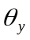越小,球的落点就越不会出界区,因此排球扣杀球训练当中可以利用这点来减少扣杀的出界率,在这一方面此模型建立是比较有利用价值的.
参考文献:
[1].欧阳光中等 数学分析[M].复旦大学出版社.2002
[2] 阮炯等.差分微分方程[M].中国人民大学出版.2000,8
[3] 杨克劭.微积分典型题[M].中国人民大学出版.2003,7
[4] 张树侠、吴简彤.数据建模及预报[M].哈尔滨工程大学出版.199

